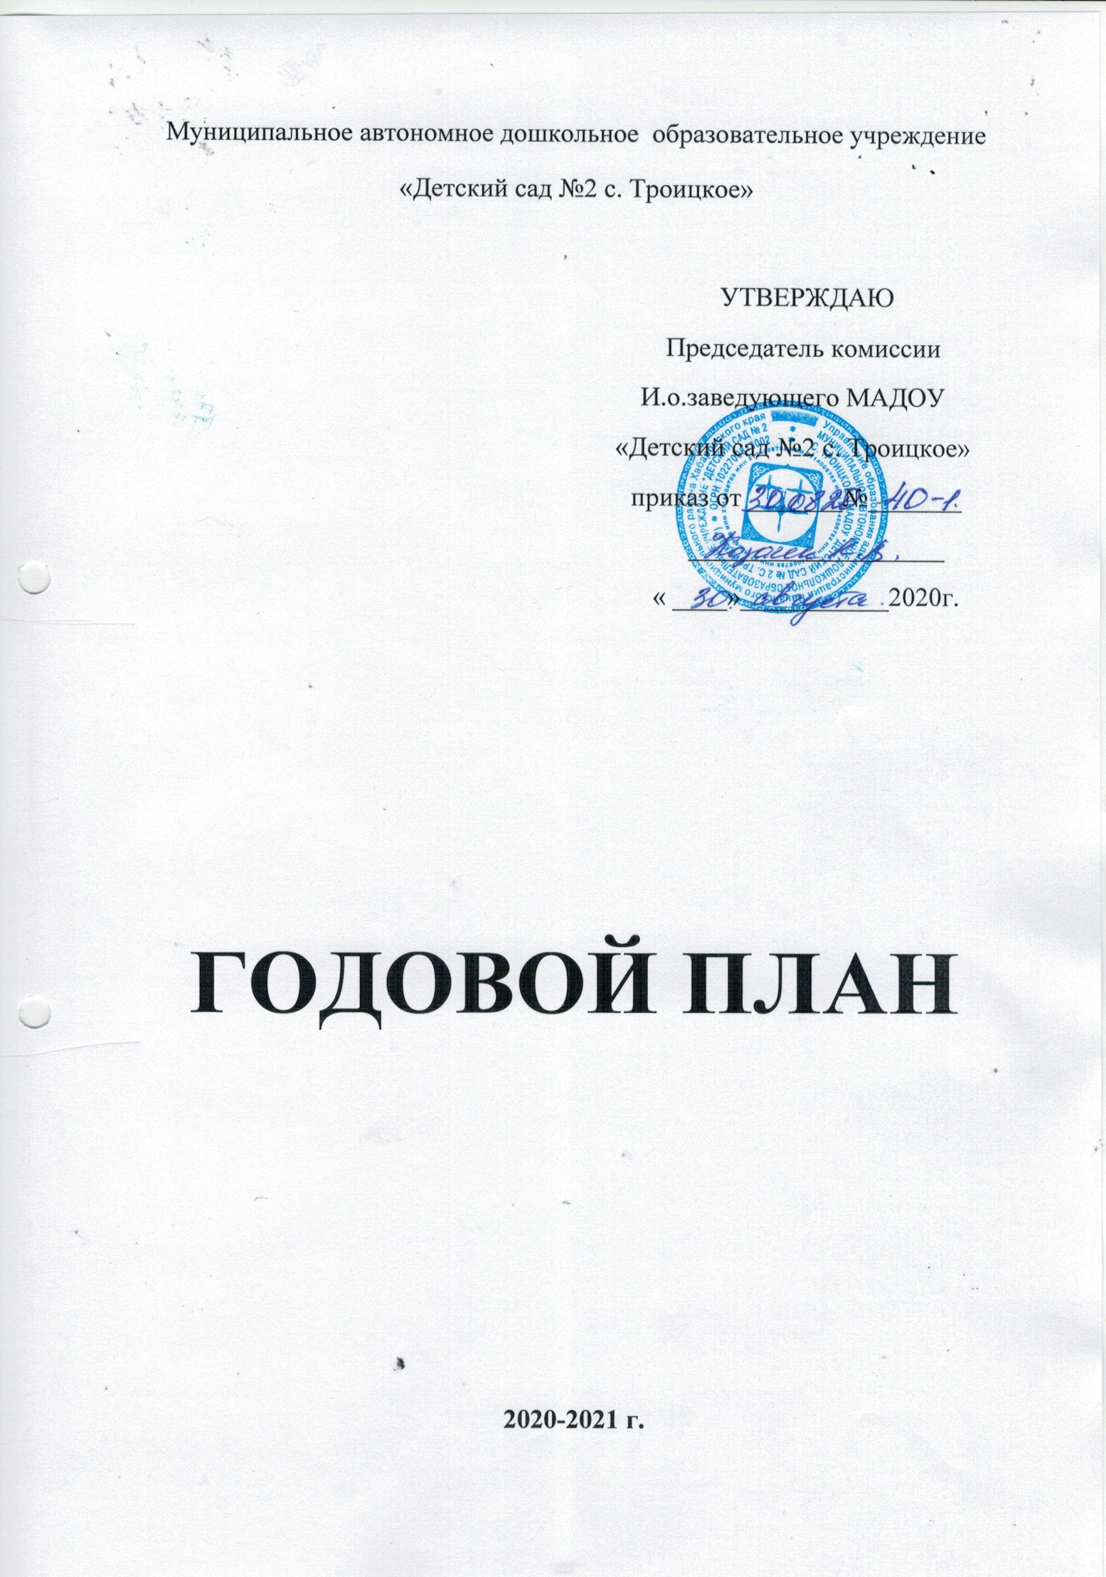

№ | Основные мероприятия | Дата | Ответствен  ные | Контроль за ходом выпол-нения
1 | ОРГАНИЗАЦИОННО- ПЕДАГОГИЧЕСКАЯ РАБОТА  - Заключить договора с родителями вновь поступивших детей;  - Мониторинг на начало учебного года;  - Результаты мониторинг на конец учебного года;  - Составить график работы педагогов;  - Утвердить план самообразования педагогов;  - Утвердить график прохождения аттестации педагогов;  - «Готовность групп к новому учебному году»  - Провести конкурсы:  - «Осенний калейдоскоп» - конкурс творческих работ.  - «День матери»  - «Зимние забавы»  - Акция новогодних игрушек «Новогодняя елочка»  - «Предметно развивающая среда»  - «Экологическая тропинка»  - «Мама, папа, я – спортивная семья»  9.»День здоровья»  10. Экскурсии: краеведческий музей, библиотека, школа, МЦНК с.Джари, почта, магазин, МБОУ НОШ №3.  11.Создание банка данных детей | с 01.07.2020 по 01.09.2020  октябрь  май  август  сентябрь  сентябрь октябрь  ноябрь  октябрь  август  в течение  года | И.о.заведующего  Козачек К.В.  Воспитатели,  И.о.заведующего  Козачек К.В.  Воспитатели  И.о.заведующего  Козачек К.В.  Воспитатели  И.о.заведующего  Козачек К.В.  Воспитатели.  И.о.заведующегоВоспитатели  И.о.заведующего  Козачек К.В.  Зав.хоз  Купряжкина С.Г.  Воспитатели  Воспитатели  И.о.заведующего  Козачек К.В.
2 | МЕТОДИЧЕСКАЯ РАБОТА 1.Педсоветы  1.Тема: «Готовность к новому учебному году»  1) Итоги работы ДОУ за 2019- 2020учебный год.  Основные задачи и направления в деятельности коллектива на 2020-2021 учебный год.  2)Утверждение образовательной программы ДОУ  3)Утверждение годового плана, учебного плана на 2020-2021 учебный год.  4)Утверждение состава творческой группы и методического объединения в детском саду.  5)План работы «Формирование этно-толерантности у детей старшего дошкольного возраста на основе устного фольклора Нани»  6)Информация воспитателей, готовности к новому учебному году 2020-2021гг.  7)Утвердить план работы по ПДД.  2. Тема: «Особенности современных форм, методов работы в ДОУ по развитию речи дошкольников»  Цель: Систематизация знаний педагогов об особенностях современных форм и методов работы по развитию речи дошкольников.  3.Тема:Современные здоровье-сбере-гающие технологии в условиях реализации ФГОС ДО. Совершен-ствование форм физического развития и укрепления здоровья дошкольников.  Цель: проведение системного анализа педагогической деятельности по физическому развитию и укреплению здоровья детей, в детском саду и определение пути совершенствования работы в данном направлении.  Задачи:  1. Выявить и проанализировать эффективность используемых форм и методов физического развития детей дошкольного возраста, внедрению здоровьесберегающих технологий в учреждении в условиях реализации ФГОС ДО.  2. Изучить работу педагогического коллектива по внедрению здоровьесберегающих технологий, инновационных формам физкультурно-оздоровительной работы.  4. Тема: «Итоги работы ДОУ за 2020-2021 учебный год»  1. Подготовка к летней оздоровительной кампании  2) Итоги мониторинга (сообщение воспитателей)  3) Отчет работы творческой группы и методического объединения.  4) Отчеты о проведенной работе по изучению безопасного поведения на улице.  2.Групповые консультации  1.Консультация для воспитателей по проведению мониторинга в условиях реализации ФГОС ДО.  - Консультация для воспитателя 1 мл. группы: «Внимание : Аадаптация!»  - «Ознакомление детей с ПДД  - «Организация деятельности по речевому развитию»  - «Гиперактивный ребёнок»  - «Пути взаимодействия воспитателя и родителя»  - «Приобщение детей к здоровому образу жизни»  - Создание экологического проекта  - «Подготовка ребенка к школьному обучению»  8. «Организация работы с детьми в летний период»  9.Консультация по перспективному планированию  10.Консультация по перспективному планированию на лето | Сентябрь 2020г.  Сентябрь  Сентябрь-Октябрь по плану ПДД  Ноябрь  Февраль  Март  Октябрь  Июнь-Август | И.о.заведующего  Козачек К.В.  Воспитатель  Баранок В.А..  И.о.заведующего  Козачек К.В.  Воспитатели  Воспитатель  Плотникова Е.В.  Воспитатель  Баранок В.А.  И.о.заведующего  Козачек К.В.  Воспитатели
 | 3.Коллективные просмотры  1.Речевое развитие  2.Внедрение здоровьесберегающих технологий  3.Экологическое воспитание  4.Инновационная деятельность | Ноябр  Январь-Февраль | Все воспитатели
 | 4.Семинары-практикумы  1 «Социально-коммуникативное развитие» в условиях реализации ФГОС  2. «Пальчиковые игры для развития мелкой моторики рук»  3. «Экологическое воспитание в младшем дошкольном возрасте»  4. «Организация наблюдения на прогулках» | Октябрь  Февраль  Март  Апрель | Плотникова Е.В..  Баранок В.А.  Плотникова Е.В.  Баранок В.А.
3 | РАБОТА С РОДИТЕЛЯМИ  Общие родительские собрания:  1. Работа детского сада в новом учебном году  1) Ознакомление родителей с планом работы ДОУ на 2020- 2021 учебный год, наши задачи.  2) Ознакомление родителей с планом работы родительского комитета  2. Здоровьесберегающие технологии в детском образовательном учреждении  6. Консультации для родителей:  а) «Режим дня для детей дошкольного возраста»  б) «Адаптация детей к условиям детского сада»  в) «Памятки для родителей по ПДД»  г) «Как организовать летний отдых ребенка»  д) «Подготовка детей к школьному обучению»  7. Участие родителей в озеленении участка и ремонте групп | Октябрь  Февраль  Август  Октябрь  Май –  Июнь | И.о.заведующего Козачек К.В.  И.о.заведующего  Козачек К.В.  Воспитатель  Плотникова Е.В.  Воспитатели
4 | АДМИНИСТРАТИВНО-ХОЗЯЙСТВЕННАЯ РАБОТА  1.Производственные совещания:  1. Тема: Охрана труда в ДОУ  а) Инструктаж по «Охрана жизни и здоровья детей», охране труда и технике безопасности на рабочих местах, пожарная безопасность в детском саду.  б) Утвердить график работы.  П. Тема: Организация питания в ДОУ и выполнение санитарных правил в детском саду. Анализ заболеваемости за полугодие.  Ш. Тема: Подготовка к летней оздоровительной кампании – круглый стол. | Август  Май | И.о.заведующего  Козачек К.В.  И.о.заведующего Козачек К.В.  Заведующий хозяйством Купряжкина С.Г.  И.о.заведующего  Козачек К.В.

